C Language
Chapter: 4, 5, 7, 8, 9, 10, 11, 12, 15

Chapter 1.Introduction

Chapter 2.Types, Operator and Expressions
-Literal: Giá trị được viết trực tiếp trong code mà không thông qua định nghĩa biến
Example:
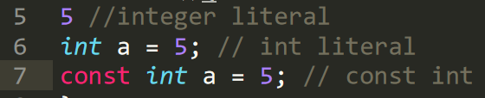
Các literal sẽ được định nghĩa kiểu tùy theo kiểu dữ liệu mà nó đang biểu diễn, cụ thể:
- Integer literal: Định nghĩa kiểu từ bé đến lớn (int -> long long)
- Float literal: Mặc địnhlà double
- Char literal: Kiểu dữ liệu là int nên nó chiếm tới 4 byte
- Const là 1 kiểu dữ liệu, nó ko phải literal nên ko có const literal
- Đặc tả:
Kiểu dữ liệu | Binary | Octal | Decimal | Hexadecimal
short | none | %ho | %hd | %hx
unsigned short | none | %ho | %hu | %hx
int | none | %o | %d | %x
unsigned int | none | %o | %u | %x
long | none | %lo | %ld | %lx
unsigned long | none | %lo | %lu | %lx
long long | none | %llo | %lld | %llx
unsinged long long | none | %llo | %llu | %llx
float | none | none | %f | none
double | none | none | %f | none
char | none | none | %c | none

+ Với printf thì float sẽ promoted thành double nên %f thực chất là để in double. Vậy khi printf cho kiểu số thực thì dung %f
- Một số đặc tả khác:
- %e: Đặc tả cho định dạng khoa học
- %s: Đặc tả cho chuỗi kí tự (char array)
- %p: Đặc tả cho giá trị con trỏ ( địa chỉ )
*Note: %x.y + đặc tả:
Trong đó: - x là độ rộng muốn in, nếu độ dài của dãy muốn in dài hơn x, sẽ không ảnh hưởng đến kết quả, nếu độ dài của dãy nhỏ hơn x, sẽ bù thêm dấu cách về bên trái
- y là độ chính xác sau dấu phẩy
VD:
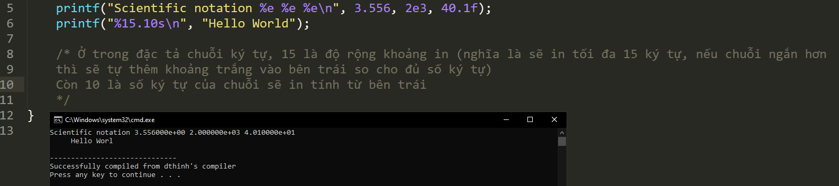
-Các biểu thức hằng số không gây ra chi phí thời gian chạy (Example: 5 + 9)
-Có thể biểu diễn các phép toán bằng kí hiệu khoa học. Ví dụ kí tự e tương đương với 10 mũ
Example: 1e9 => 10 mũ 9
-Escape sequence (Ký tự thoát): Dùng để biểu diễn các chuỗi ký tự đặc biệt không thể gõ trực tiếp hoặc có chức năng đặc biệt:
- \t: TAB
- \n: Enter
- \0: NULL
- \b: Backspace
- \”: Double quotes
- \’: Single quotes
- \\: backslash
-Kiểu liệt kê “enum”: enum là cú pháp dung để định nghĩa 1 kiểu dữ liệu mới gọi là kiểu dữ liệu liệt kê. Hiểu đơn giản thì enum sẽ gán tên cho các số
Example:
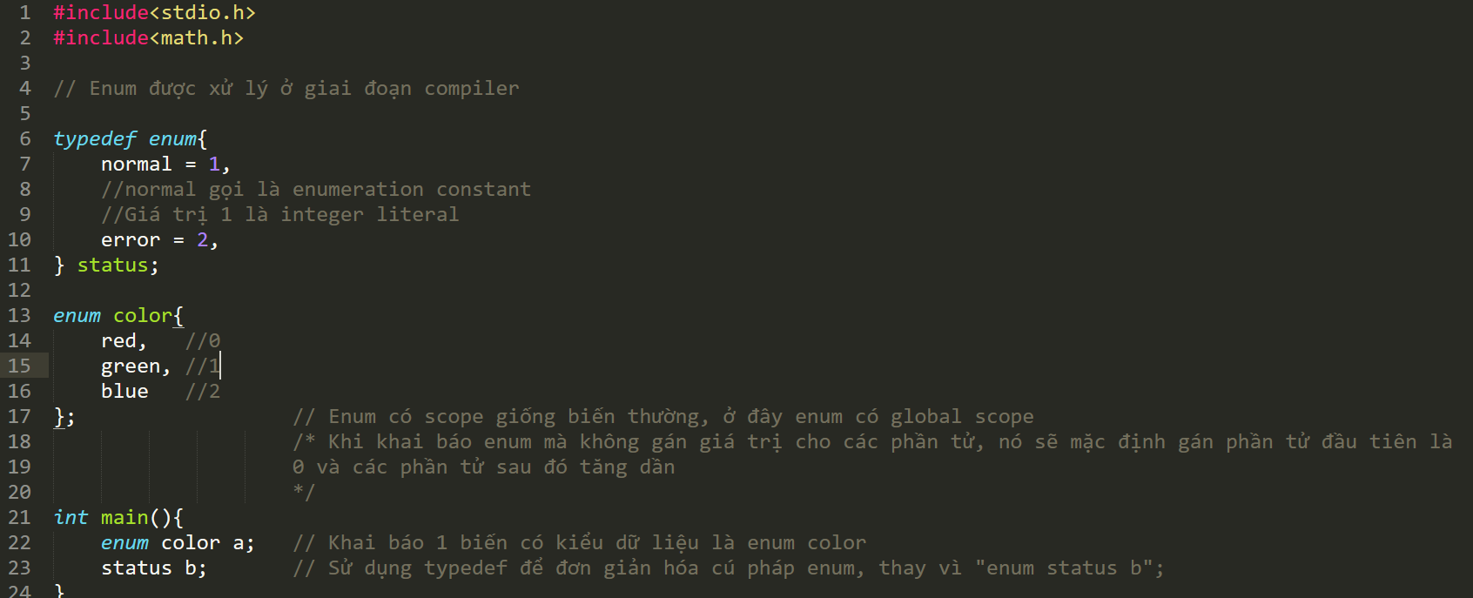

Chapter 3. Branching and Iteration
1. Toán tử 3 ngôi (Ternary Operator)
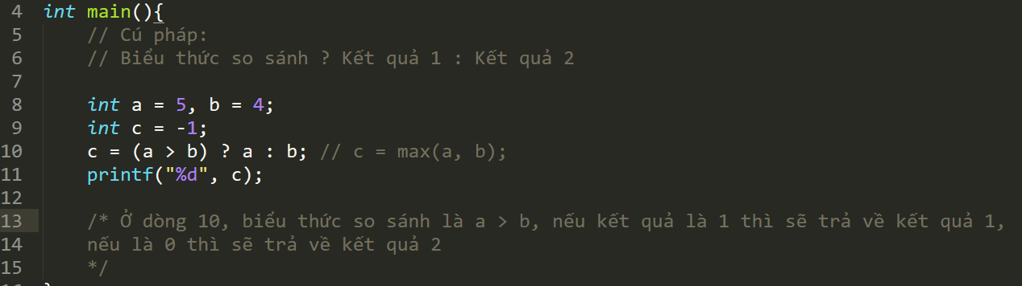
2. Switch
- Cú pháp:
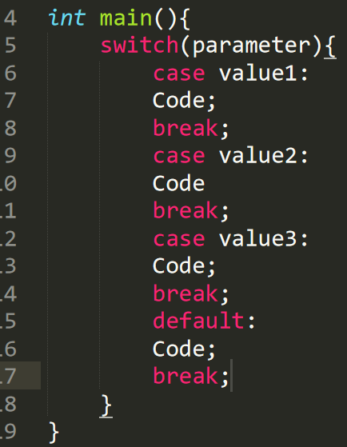
- Giá trị của value phải là integer value constant, tức là 1 giá trị hằng số hoặc 1 biểu thức hằng, ko thể là tên biến, tên hàm, …
- Switch-case sẽ kiểm tra các case lần lượt từ trên xuống, nếu thỏa mãn 1 case sẽ thực hiện từ case đó trở đi, nếu không có break ở mỗi case sẽ xảy ra tình trạng fall-through. Tức là nó sẽ chạy hết các case còn lại mà không kiểm tra gì them. Do vậy để tránh fall-through cần break ở mỗi case
- Switch-case có hoạt động cùng enum
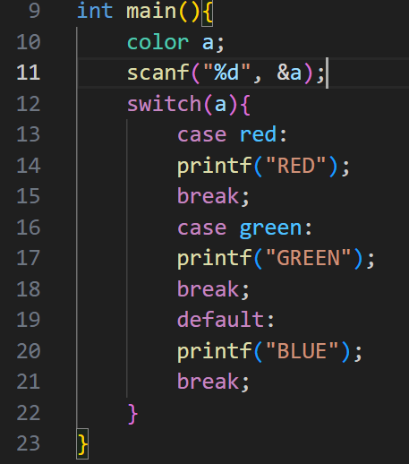

Chapter 4.Function
- Fucntion Prototypes (Nguyên mẫu hàm): Khai báo nguyên mẫu hàm sẽ cho compiler biết kiểu trả về, số lượng tham số, kiểu dữ liệu của biến, … Việc khai báo nguyên mẫu hàm nhằm tránh việc hàm khai báo trước gọi hàm khai báo sau
Exam: int comp(const void *, const void *);
- Function Definition (Khai báo hàm): Đây là nơi cụ thể hơn của nguyên mẫu hàm, sẽ bao gồm tên tham số, logic của hàm
-Hàm xử lý lỗi:
1. assert(điều kiện);
Hàm assert hoạt động giống như if-else, cũng sẽ kiểm tra điều kiện đúng sai. Nếu giá trị là 1, sẽ bỏ qua assert, nếu giá trị là 0 sẽ báo lỗi
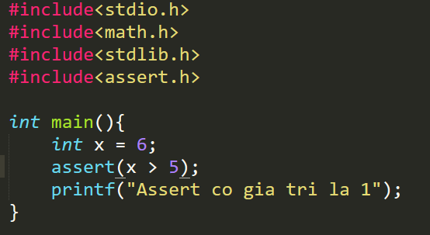
Trong ví dụ này, assert có giá trị là 1 nên câu lệnh printf sẽ được chạy
2. exit(Giá trị trả về);
Hàm exit khi được gọi sẽ thoát chương trình ngay lập tức và trả về cho hệ
điều hành giá trị trả về tương ứng, tìm hiểu sâu hơn khi học về xử lý file

Chapter 5.Scope and Extent
- Variable Declaration ( Khai báo biến ): Cho compiler biết rằng 1 biến sẽ tồn tại bao gồm kiểu dữ liệu, tên biến nhưng chưa cấp phát bộ nhớ. Việc này có thể giúp đồng bộ biến ở nhiều file khác nhau. Declaration-only chỉ tồn tại khi khai báo extern 1 biến ở 1 file khác
Example: extern int x;
-Variable Definition ( Đinh nghĩa biến ): Là tạo ra biến thật sự, cấp phát bộ nhớ và có thể gán giá trị. Trong trường hợp thông thường, sẽ bao gồm cả khai báo và khởi tạo biến
Example:
-Linkage trong C: Trong C, có 3 loại linkage cần chú ý là :
- No linkage: Biến ko có liên kết nào cả: Static local, local, static enclosing, enclosing
- Internal linkage: Biến có liên kết nội, có thể chia sẻ tên trong cùng 1 file: Static global
- External linkage: Biến có thể chia sẻ với nhiều file: Extern Global
Example: Ta có 2 file là config.c và main.c. Trong file config.c ta định nghĩa biến global, biến này có external linkage nên hoàn toàn có thể được extern ở main.c. Chú ý rằng chỉ có 1 biến được định nghĩa tại 1 file nếu sử dụng external linkage, các file khác chỉ được phép khai báo chứ ko định nghĩa lại
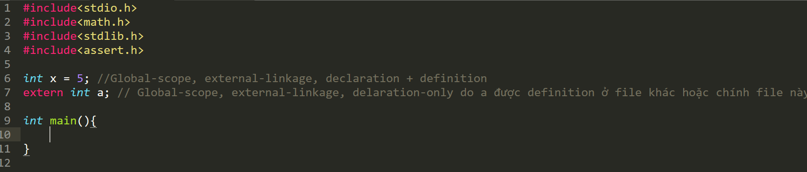
Example:
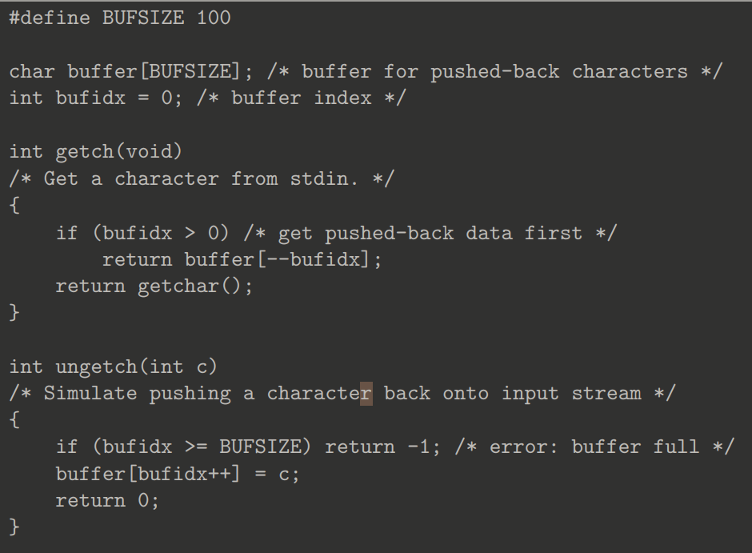
Trong ví dụ này, mảng buffer và biến index cho thấy phạm vi global có thể truy cập vào từ bất cứ đâu trong chương trình. Hàm getch() sẽ lấy ký tự nếu trong buffer có, nếu buffer rỗng thì sẽ lấy từ buffer của stdin. Với ungetch() thì sẽ trả lại kí tự vào lại buffer
-Từ khóa “static”: Các biến static về cơ bản giống biến thường tuy nhiên sẽ khác nhau ở:
- Static sẽ ko tồn tại ở stack
- Static sẽ tồn tại suốt chương trình như global
- Chỉ định nghĩa 1 lần duy nhất
- Không có linkage nên chỉ tồn tại trong scope của nó
Hàm static vẫn tồn tại trong code segment tuy nhiên sẽ là internal linkage
- Tổng quát về cú pháp khai báo biến :
Declaration = Declaration-Specifiers + Declarator
Trong đó Declaration-Specifiers bao gồm:
<Storage Class – Type Qualifiers – Type Specifiers – Identifier = Value>
Kiểu lưu trữ - Ràng buộc cho kiểu – Kiểu dữ liệu – Tên định danh
Type Qualifiers | Type Specifiers
volatile | int
static | float
restrict | char
atomic | double
 | void
 | struct
 | enum

Example: Static const int a = 5;
- Header file: Là file chứa khai báo hàm, khai báo biến extern, macro, kiểu dữ liệu như struct, enum, typedef, inline function. Nói tóm lại header file chỉ chứa khai báo và không chứa định nghĩa biến

Chapter 7. Pointer
7.1 What is a pointer ?
7.2 Pointer Syntax
- Khi khai báo con trỏ, cần lưu ý:
+ Khi khai báo con trỏ vẫn bao gồm 2 phần như khai báo biến ở trên, tuy nhiên phần declarator sẽ thay đổi:
Declarator = * Type Qualifiers – List Declarator
Nghĩa là * có thể mang qualifier (ràng buộc) riêng
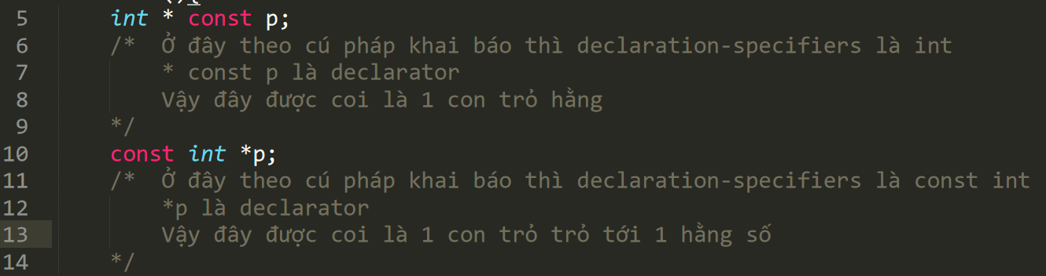
*Note: Như vậy 1 tips để đọc khai báo là bắt đầu đọc từ tên biến (identifier)
- Con trỏ NULL:
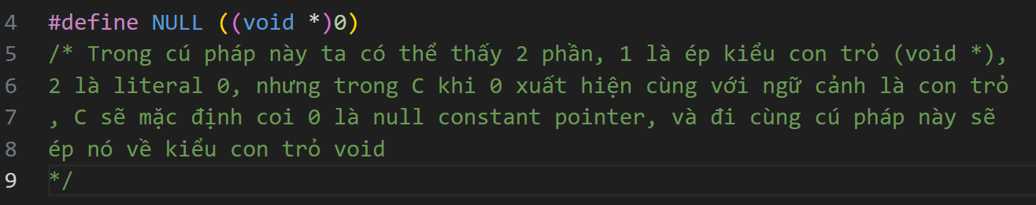
- Dựa vào macro của NULL, ta có thể thấy NULL là khái niệm thường dung khi thao tác với con trỏ. Nó có ý nghĩa là con trỏ này chưa trỏ vào đâu và thường được dung để thông báo khi muốn đánh dấu 1 trạng thái đặc biệt như khi hết danh sách , chưa khởi tạo, ko tìm thấy, …
- Con trỏ hằng: Là con trỏ mà không thể thay đổi giá trị, tức là con trỏ này không thể trỏ tới phần tử khác
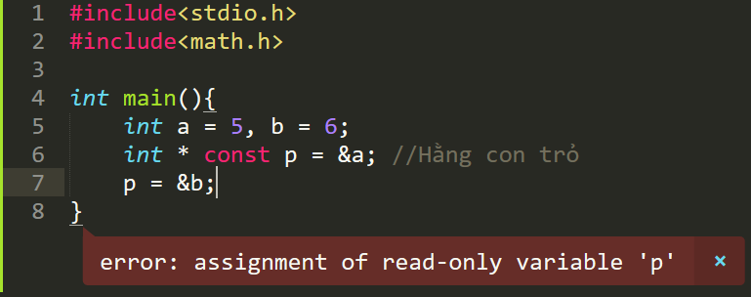
Trong ví dụ này compiler báo lỗi vì p là con trỏ hằng và ta đang thay đổi giá trị của p nên compiler không cho phép và hiển thị thông báo rằng chúng ta đang thực hiện thay đổi giá trị 1 biến chỉ có thể đọc
- Con trỏ tới hằng: Là con trỏ trỏ tới 1 hằng số, tức là giá trị tại ô nhớ mà con trỏ trỏ tới sẽ ko thể thay đổi
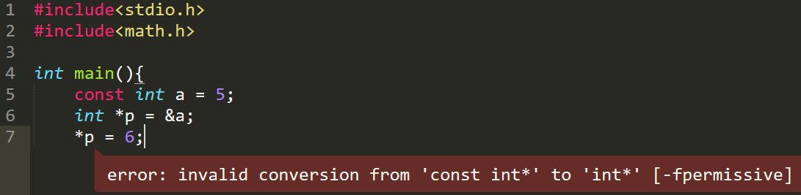
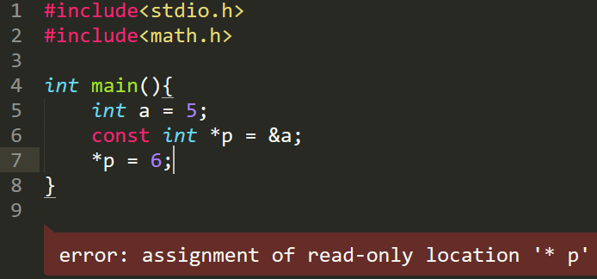
- Ở 2 ví dụ này ta có thể thấy rõ hơn:
+ Ví dụ 1: Khai báo 1 hằng số a và gán địa chỉ của a cho con trỏ p, lúc này p đang trỏ vào 1 hằng số và trên lý thuyết ta ko thể thay đổi giá trị của hằng số này. Ở dòng 7 khi ta cố gắng thay đổi giá trị này bằng con trỏ thì compiler báo lỗi rằng ta đang chuyển đổi kiểu từ const int * sang int *.
+) Ví dụ 2: Khai báo 1 biến a và gán địa chỉ của a cho con trỏ p. Nhưng cú pháp lúc này lại có const đứng trước con trỏ p. Trong trường hợp này biến mà con trỏ p trỏ tới sẽ là hằng số khi truy cập trông qua p. Vẫn có thể thay đổi giá trị a bằng con trỏ khác và phép gán. Chỉ có truy cập qua p là bị giới hạn do cú pháp. Ở ví dụ này có thể gọi p là 1 con trỏ chỉ đọc
7.4 Con trỏ và mảng
- Tên mảng sẽ tự suy biến thành con trỏ tới phần tử đầu tiên của mảng, nhưng ko thể sử dụng tên mảng như 1 con trỏ bình thường. Hoặc có thể nói tên mảng là 1 hằng con trỏ. Tuy nhiên tên mảng ko phải là con trỏ và nó vẫn có các tính chất riêng. Ví dụ kích thước của tên mảng là kích thước của mảng chứ ko phải kích thước của 1 phần tử mặc dù nó suy biến về con trỏ tới phần tử đầu tiên
- Khi truyền mảng vào hàm mặc định sẽ là truyền tham chiếu do ta truyền con trỏ tới phần từ đầu tiên của mảng vào hàm. Như vậy với hàm thì các thao tác trên mảng sẽ trực tiếp ảnh hưởng đến mảng gốc. Có thể tránh việc truyền tham chiếu này bằng cách sử dụng hằng con trỏ tuy nhiên chỉ trên mặt lý thuyết. Vì khi sử dụng cách này sẽ ko thể thực hiện phép toán với mảng thông qua hàm
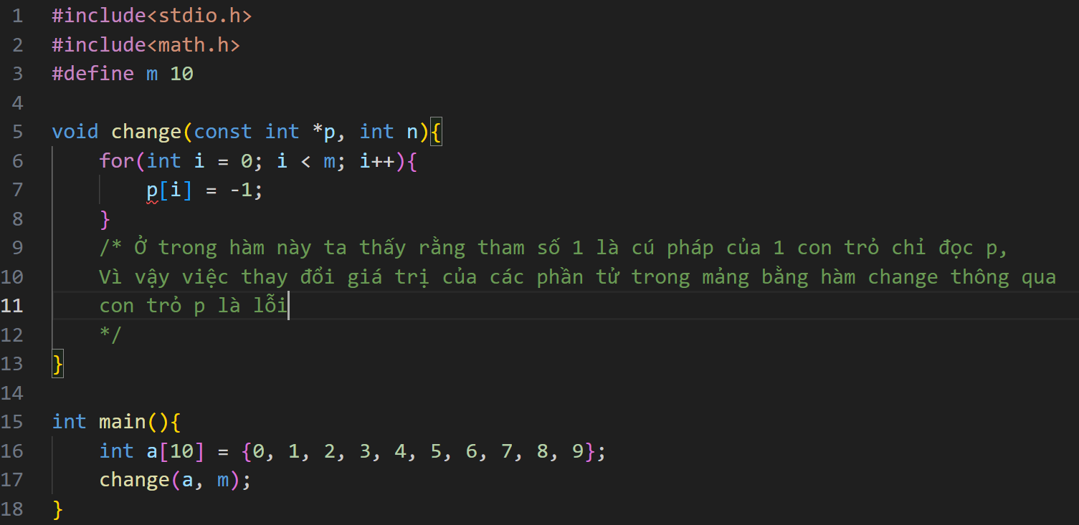
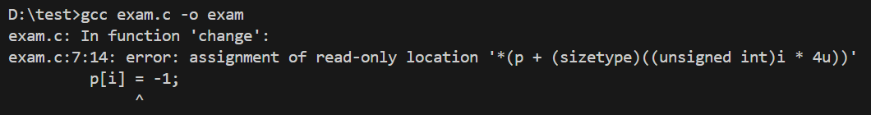

7.5 Toán tử con trỏ
- Con trỏ có thể thực hiện các phép toán cơ bản như 1 biến thông thường. Tuy nhiên chỉ phép toán chỉ hợp lệ khi thực hiện trên mảng hoặc khai báo động
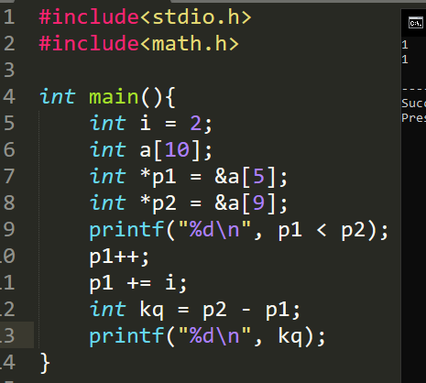
- Qua ví dụ này ta có thể thấy rõ hơn, con trỏ hoàn toàn thực hiện được các phép toán như 1 biến bình thường. Tuy nhiên không cho phép cộng 2 con trỏ với nhau và các phép nhân chia là không hợp lệ
* Note: Khi dung tên mảng để truy cập vào các phần tử của mảng thì chỉ số không được âm do compiler tính toán chỉ số này để truy cập vào bộ nhớ, nếu chỉ số âm có thể truy cập ngoài mảng. Tuy nhiên với con trỏ thì khác. Xem ví dụ bên dưới
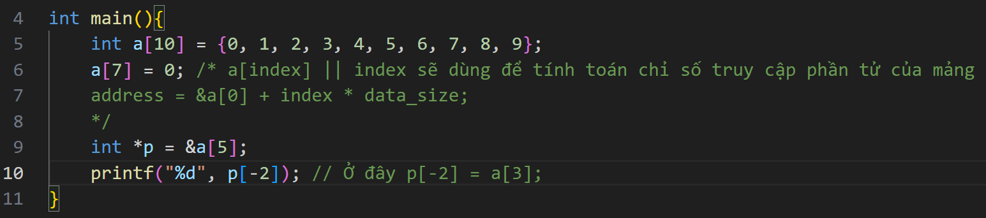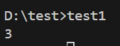
- Như vậy C ko cấm việc truy cập phần tử ngoài mảng, tuy nhiên C sẽ coi đây là undefined behavior

7.6 Return Value & Pointer
- 1 hàm có thể trả về con trỏ, tuy nhiên cần chú ý về thời gian tồn tại của 1 biến
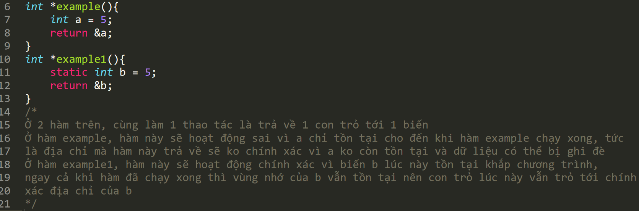
*Note: Qua 2 ví dụ này ta có thể thắc mắc, tại sao biến b được khai báo là static local mà vẫn có thể đọc dữ liệu từ b khi ở hàm khác ??
*Ans: Để trả lời cho câu hỏi này, mấu chốt chính là phạm vi của biến chỉ ảnh hưởng đến việc sử dụng mã định danh ( tên biến ) chứ không ảnh hưởng tới con trỏ. Ví dụ 1 biến a là local thì tên định danh ‘a’ của nó chỉ được sử dụng khi ở trong block của nó. Còn việc truy cập bằng con trỏ thì ko bị ảnh hưởng.
- Tuy nhiên con trỏ vẫn có thời gian tồn tại và phạm vi như 1 biến bình thường
- Hàm cũng có thể trả về 1 con trỏ nằm trong danh sách tham số được truyền vào. Xem ví dụ dưới để hiểu rõ hơn
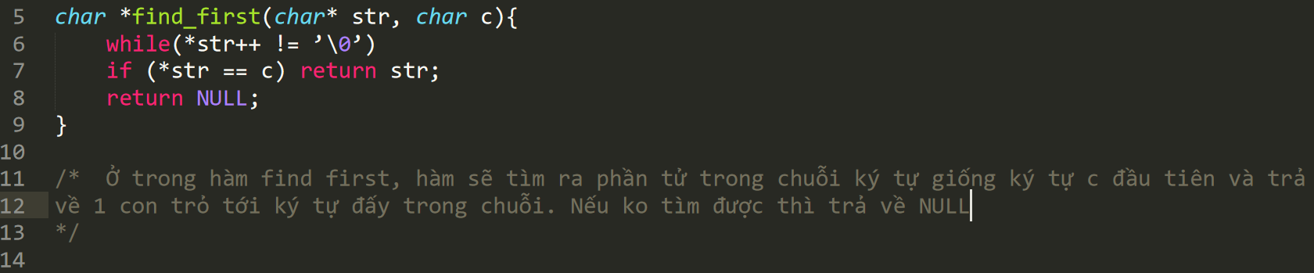
7.7 Pointers to Pointers
- Đây là 1 trong những kĩ năng nâng cao liên quan đến việc sử dụng con trỏ. Yêu cầu người sử dụng phải cẩn thận khi thao tác với kỹ thuật này.
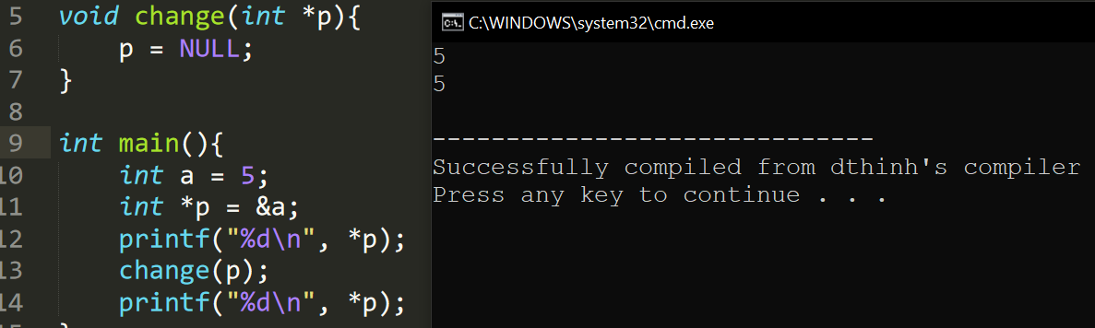
Xét ví dụ trên, ta đang muốn thay đổi địa chỉ mà con trỏ p đang quản lý bằng hàm change. Tuy nhiên sau khi gọi hàm con trỏ vẫn trỏ vào vị trí cũ, lí do là trong ví dụ trên con trỏ vẫn chỉ được truyền tham chiếu và ta đang ko trực tiếp thao tác với con trỏ gốc.
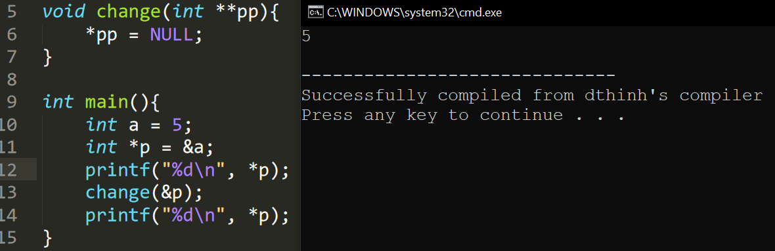
Để giải quyết vấn đề này ta sẽ sử dụng pointers to pointers, như đã thấy hàm change bây giờ đã thay đổi được địa chỉ mà con trỏ p đang trỏ tới. Để giải thích cụ thể hơn, con trỏ pp trong hàm change là con trỏ 2 tầng ( con trỏ trỏ tới 1 con trỏ khác ), lúc này ta đã truyền tham trị ( địa chỉ ) của con trỏ p vào hàm change và sử dụng pp để thay đổi địa chỉ mà p đang trỏ tới.
- Pointers to pointers thường được áp dụng để thay đổi địa chỉ mà con trỏ đang trỏ tới bằng hàm, việc này thường giúp code dễ đọc và sửa lỗi hơn.
*Note: Ở ví dụ trên, pp là con trỏ 2 tầng, tầng của con trỏ cho biết số lần phải giải tham chiếu để trỏ tới địa chỉ gốc của biến ( ko phải địa chỉ của con trỏ ). Và số tầng của con trỏ không bị giới hạn, nhưng thông thường số tầng sẽ nằm trong khoảng (2,3).

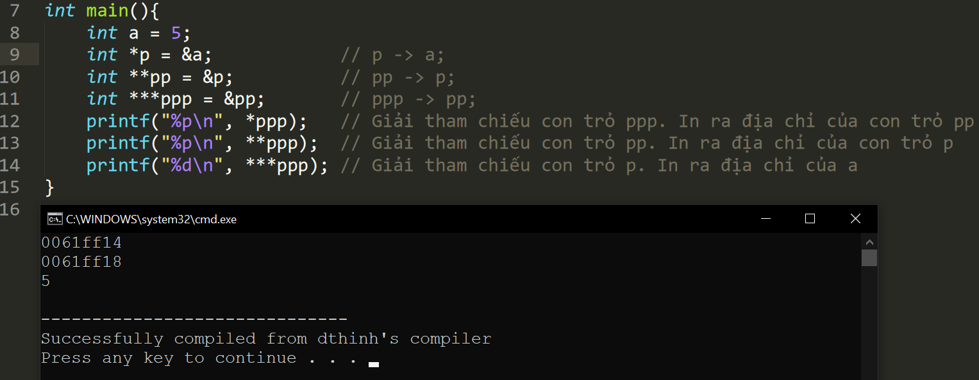
Trên đây là 1 ví dụ về 1 con trỏ 3 tầng và ý nghĩa của việc giải tham chiếu từng tầng
7.8 Function Pointers
- Là 1 khái niệm dễ nhầm lẫn với 7.6, trong ngôn ngữ C, hàm cũng được lưu trong code segment nên nó cũng có địa chỉ. Con trỏ tới hàm thường sử dụng để truyền hàm này như 1 đối số cho hàm khác và tạo dispatch table ( bảng điều phối ) ( sử dụng để gọi hàm 1 cách linh hoạt dựa trên chỉ số mảng ).
*Note: Tên hàm cũng tự suy biến thành 1 con trỏ trỏ tới chính nó
- Cú pháp:
- Dưới đây là 1 ví dụ về sử dụng con trỏ hàm
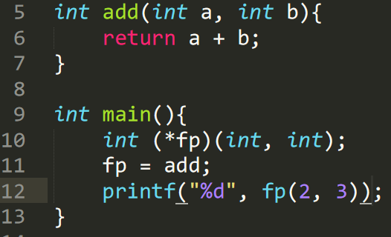
- Tiếp theo, chúng ta sẽ phân tích 2 ví dụ nâng cao hơn về việc sử dụng con trỏ hàm
- Với ví dụ đầu tiên, chúng ta sử dụng con trỏ hàm để truyền hàm này vào hàm khác như 1 đối số
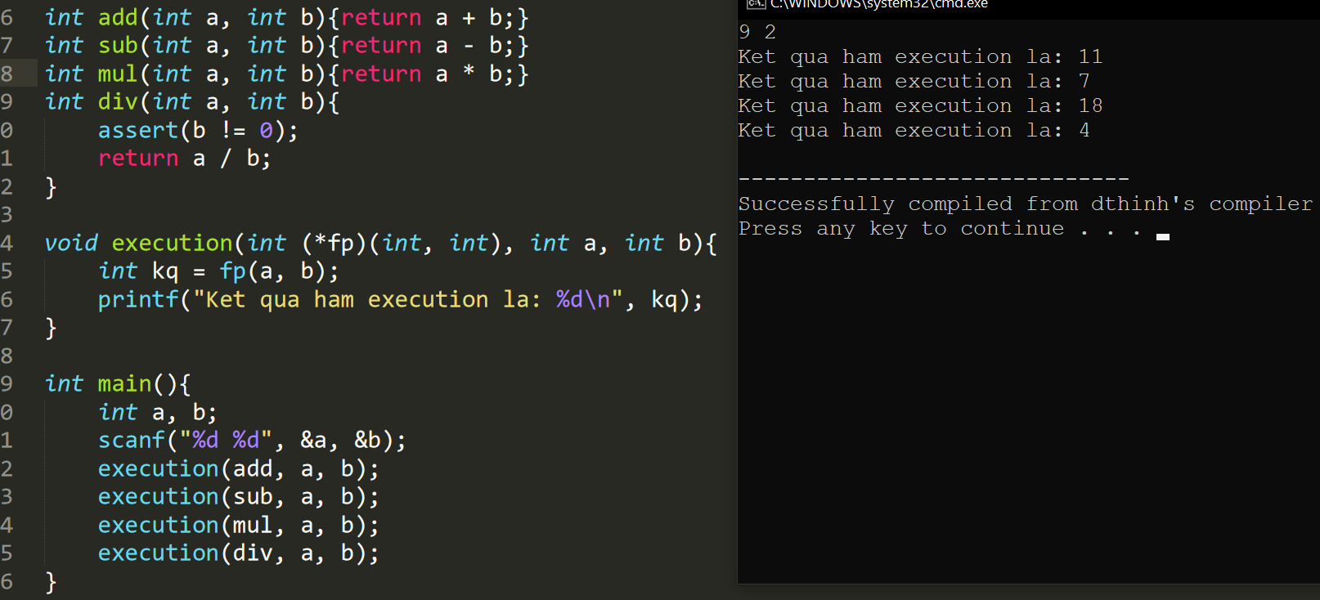
- Đến với ví dụ 2, chúng ta sẽ thấy cách con trỏ hàm được sử dụng cho dispatch table
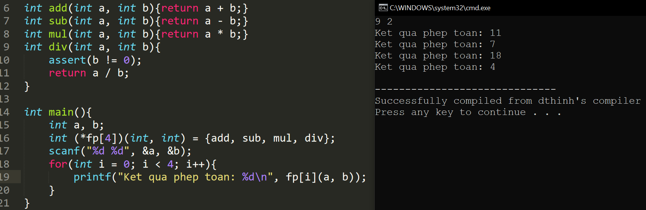

Chapter 8. Arrays & Strings
8.1 Array Initialisation
- Do cách lưu trữ của mảng giống như với biến thường. Do đó nó cũng kế thừa các tính chất scope và static của biến. Khi scope là global hoặc storage class là static thì mảng sẽ được zero fill tất cả các phần tử nếu khởi tạo mảng mà ko khởi tạo giá trị
- Hàm sizeof khi hoạt động với mảng sẽ có 2 trường hợp, khi sizeof tên định danh của mảng thì sẽ in ra kích thước của toàn bộ mảng. Nhưng nếu dung con trỏ trỏ vào mảng thì khi sizeof sẽ chỉ in ra kích thước của con trỏ
8.2 Character Arrays & Strings
- Mặc dù trong C không có Strings tuy nhiên về mặt lý thuyết, người ta thường coi strings trong C là 1 chuỗi ký tự nhưng có ký tự kết thúc NULL ‘\0’
*Note: Strings là char arrays có thêm null ở cuối nhưng char arrays ko có null ở cuối thì ko gọi là strings
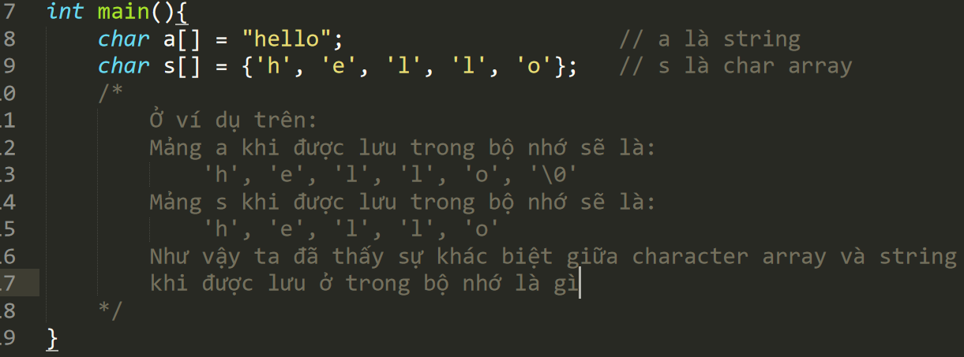
- Khác với literal số ( được nhúng trực tiếp vào giá trị lệnh hoặc lưu ở vùng nhớ chỉ đọc tùy compiler ), chuỗi hằng được lưu ở vùng nhớ thật (rodata). Việc lưu chuỗi hằng ở rodata chỉ cho phép đọc chuỗi mà ko được thay đổi, ghi vào chuỗi hằng
- Chuỗi hằng có storage duration là static ( khác với storage class ). Do đó chuỗi hằng có thể tồn tại suốt chương trình
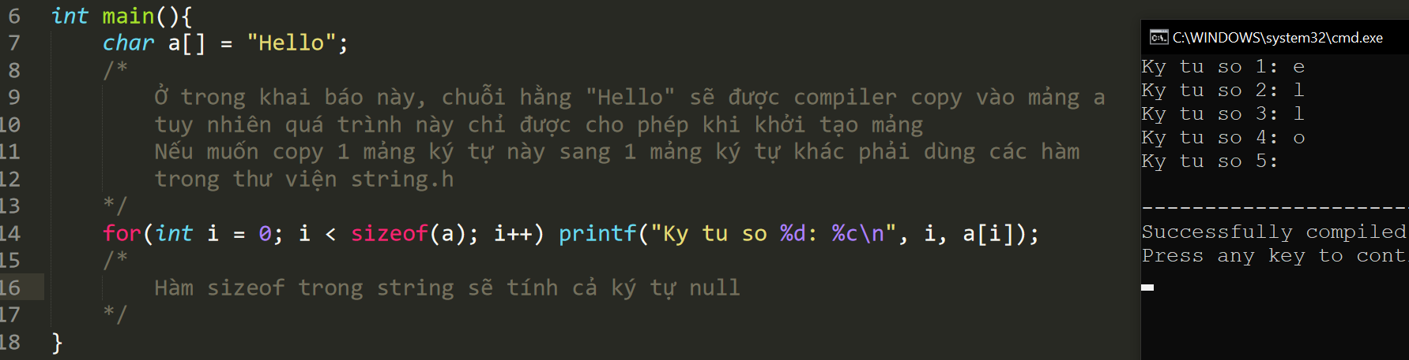
- Trong ngôn ngữ C, việc gán mảng là ko được phép và việc này áp dụng cho cả strings. Việc gán mảng khi khởi tạo mảng là 1 trường hợp ngoại lệ, vì phép gán chỉ đúng khi biến hoặc mảng đã tồn tại trước đó. Do đó khi khởi tạo chỉ đơn giản là copy dữ liệu từ chuỗi hằng hoặc từ literal vào chuỗi cần khởi tạo
8.3 Strings and The standard library
- Về mặt lưu trữ, strings giống hệt như array, vẫn chia ra scope và các vùng nhớ tương ứng. Do đó khi khởi tạo cần chú ý về vấn đề giá trị rác
- Kiểu dữ liệu size_t: Là kiểu dữ liệu để biểu diễn kích thước và số byte ( ko thể âm ). Là 1 kiểu dữ liệu được alias từ typedef nhằm có thể linh hoạt sử dụng với nhiều hệ điều hành khác nhau
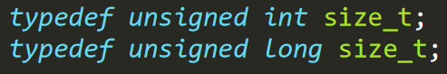
- Trong ngôn ngữ C, tồn tại 3 hàm để đọc dữ liệu là chuỗi ký tư nhưng trước khi tìm hiểu về 3 hàm này, chúng ta sẽ tìm hiểu về bộ đệm bàn phím. Bộ đệm bàn phím là nơi lưu trữ tạm thời các ký tự khi ta gõ từ bàn phím vào màn hình terminal, điều này cho phép ta có thể xóa và ghi lại các ký tự trong buffer. Bộ đệm chỉ thực sự gửi dữ liệu cho máy tính khi gặp ký tự ‘\n’.
- Ký tự ‘\n’ là ký tự tồn tại 1 vài lỗi phần mềm nếu không được xử lý cẩn thận, Ở phần dưới sẽ đề cập kỹ hơn:
- Như đã đề cập ở trên, có 3 cách để nhập xâu ký tự trong C và tùy từng trường hợp sẽ xảy ra các tình huống khác nhau với đầu vào:
1. scanf(“%s”, string_name): Là hàm thông dụng để nhập dữ liệu dạng số và cũng có thể được sử dụng để nhập dữ liệu dạng ký tự. Hàm sẽ dừng khi gặp ký tự ‘\n’ hoặc Space và vẫn để lại ký tự ‘\n’ trong bộ đệm sau khi kết thúc do scanf không đọc được ký tự ‘\n’. Scanf tự động thêm ‘\0’ vào cuối string
2. gets(string_name): Hàm sử dụng chỉ để đọc string. Hàm dừng lại khi gặp ký tự ‘\n’ và xóa ký tự ‘\n’ ở trong bộ đệm . Tuy nhiên nếu ko sử dụng cẩn thận có thể gây treo chương trình vì hàm ko biết dữ liệu đầu vào có kích thước là bao nhiêu. Gets tự động thêm ‘\0’ vào cuối string.
3. fgets(string_name, size, stdin): Cũng giống như gets nhưng an toàn hơn do người dùng phải khai báo trước số ký tự muốn đọc. Do fgets cũng tự động thêm ‘\0’ vào cuối string nên dữ liệu đọc được thực tế sẽ là n – 1. Nếu còn đủ chỗ trống, fgets có thể đọc được cả ký tự ‘\n’ như gets.
* Các hàm cơ bản trong thư viện string.h
** char *s = s
1. size_t strlen(s):
- Đếm số lượng ký tự của chuỗi nằm trước ký tự NULL ‘\0’
VD: ‘h’, ‘e’, ‘l’, ‘l’, ‘o’, ‘\0’ => strlen trả về kết quả là 5
2. strlwr(string_name):
- Chuyển mọi ký tự thành in thường và trả về con trỏ tới mảng s
3. strupr(string_name):
- Chuyển mọi ký tự thành in hoa và trả về con trỏ tới mảng s
4. strcmp(string_name_1, string_name_2):
- So sánh từng ký tự và vị trì của 2 mảng theo thứ tự từ điển.
Giá trị trả về | Ý nghĩa
-1 | Nếu có ký tự của mảng 1 nhỏ hơn mảng 2
0 | Nếu ko có ký tự nào của mảng 1 và mảng 2 khác nhau
1 | Nếu có ký tự của mảng 1 lớn hơn mảng 2

VD: s1 = “abcd”, s2 = “bcde”
strcmp(s1, s2) = 1 vì (a > b)
5. strcat(string_name_1, string_name_2)
- Nối string 2 vào string 1 và trả về con trỏ tới string 1. Tuy nhiên cần đảm bảo size của mảng đích phải chứa đủ cả 2 mảng để tránh UB.
6. strcpy(string_name_1, string_name_2):
- Xóa hết ký tự của mảng 1 sau đó copy toàn bộ ký tự của mảng 2 sang mảng 1 và trả về mảng 1
7. strrev(string_name):
- Lật ngược mảng hiện tại
8. strstr(string_name_1, string_name_2):
- Trả về con trỏ tới vị trí xuất hiện đầu tiên của mảng 2 ở trong mảng 1. Nếu ko thì trả về con trỏ null. Hàm này thường sử dụng để kiểm tra sự tồn tại của xâu con
9. strchr(string_name, ‘c’):
- Tìm kiếm và trả về con trỏ tới vị trí xuất hiện đầu tiên của ký tự c trong mảng. Nếu không tìm thấy sẽ trả về null
10. strrchr(string_name, ‘c’):
- Tương tự strchr nhưng tìm tiến hành tìm từ cuối chuỗi
9. memset(string_name, giá trị gán, số lượng byte cần thiết lập):
- Dùng để gán giá trị cho các ô nhớ. Tuy nhiên chỉ có thể gán là 0 hoặc 1.
10. atoi(string_name) và atoll(string_name):
- Hàm chuyển đổi mảng ký tự về kiểu int và long long. Hàm bắt đầu chuyển đổi từ đầu chuỗi cho đến khi gặp ký tự không hợp lệ và trả về phần số đã đọc được. Hàm chỉ trả về 0 trong 2 trường hợp. Đầu tiên là khi giá trị thực sự của chuỗi là 0 hoặc ký tự đầu tiên đã không hợp lệ

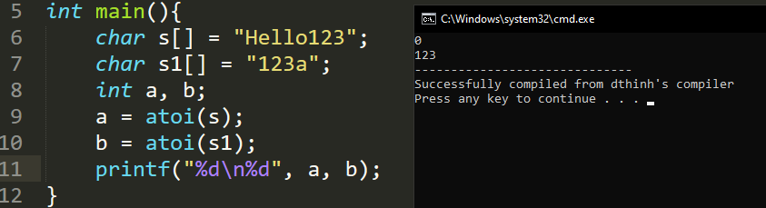
11. long strtol(const char *s, char **endptr, int base);
- Chuyển chuỗi ký tự về kiểu dữ liệu số ở hệ 10.
- Cú pháp: strtol(string_name, &pointer, base): Trong đó pointer là con trỏ dùng để trỏ tới phần còn lại ko phải ký tự. base là hệ cơ số biểu diễn (0 -> 36). ĐIều kỳ lạ ở đây là chúng ta chỉ biết có 4 hệ cơ số chính là 2, 8, 10, 16. Điều này gây ra thắc mắc là tại sao hàm này lại cho phép base là các số trong [0, 36]. Thực tế, khi base là các số khác 4 hệ cơ số chính sẽ được coi là UB. Tuy nhiên khi base = 0 thì trình biên dịch sẽ tự động nhận dạng hệ cơ số cần chuyển về
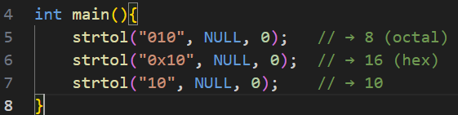
- Như đã đề cập ở trên, hàm atoi và atoll tồn tại 1 lỗi khiến chúng ta không biết được khi giá trị trả về là 0 là giá trị thực sự của mảng hay mảng này không hợp lệ. Tuy nhiên với strtol, con trỏ p sẽ giúp khắc phục lỗi này
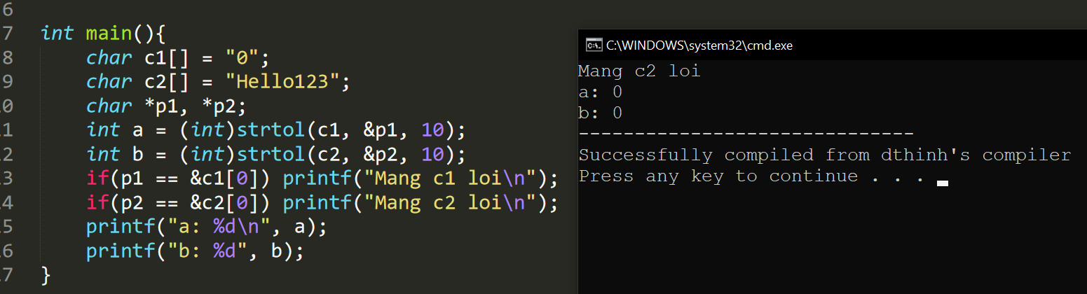
* Bên cạnh cách trên còn có cách sử dụng errno:
- errno là 1 biến global thuộc thư viện <errno.h>, dùng để lưu mã lỗi khi 1 hàm thư viện bị lỗi. Trước khi gọi hàm, thường sẽ gán errno bằng 0. Nếu xảy ra lỗi errno sẽ được gán cho các giá trị khác 0
Giá trị | Ý nghĩa
0 | Không có lỗi
ERANGE | Tràn số
EINVAL | Tham số không hợp lệ

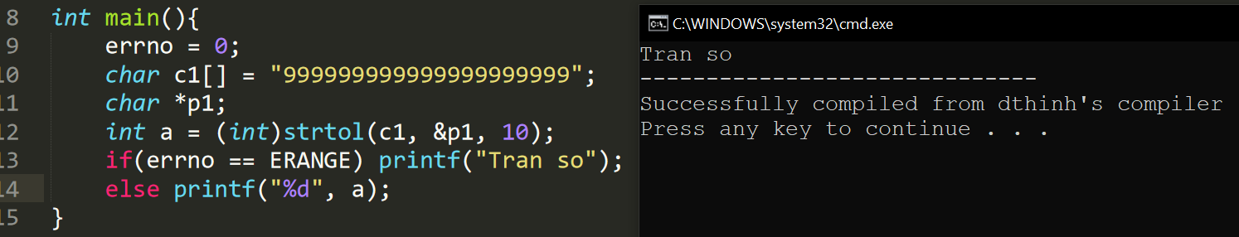
*Note: Quá trình kiểm tra tràn số của errno như sau. Ở mỗi lần parsing, trước khi cập nhật kết quả thì trình biên dịch sẽ kiểm tra xem kết quả hiện tại với giá trị max mà kiểu dữ liệu có thể lưu được
12. strtoll(const char *s, char **endptr, int base);
- Tương tự strtol nhưng chuyển về long long
13. Các hàm kiểm tra ký tự:
- isdigit(c): Kiểm tra chữ số
- islower(c): Kiểm tra chữ in thường
- isupper(c) Kiểm tra chữ in hoa
- isalpha(c): Kiểm tra chữ cái
- tolower(c): Chuyển thành chữ in thường
- toupper(c): Chuyển thành chữ in hoa
14. Hàm strtok và kỹ thuật tách từ trong xâu
- Cú pháp: strtok(string_name, delimeter) hoặc strtok(NULL, delimeter)
- Hàm strtok sẽ tách ký tự delim ra khỏi chuỗi và thay thế bằng ký tự ‘\0’ và trả về con trỏ tới chuỗi con vừa được tách ra
- Lí do có sử dụng cú pháp strtok(NULL, delimeter) để cho hàm này biết rằng ta đang muốn tiếp tục tách ký tự tại hàm trước đó. Chúng ta có thể thấy rõ hơn qua ví dụ dưới đây
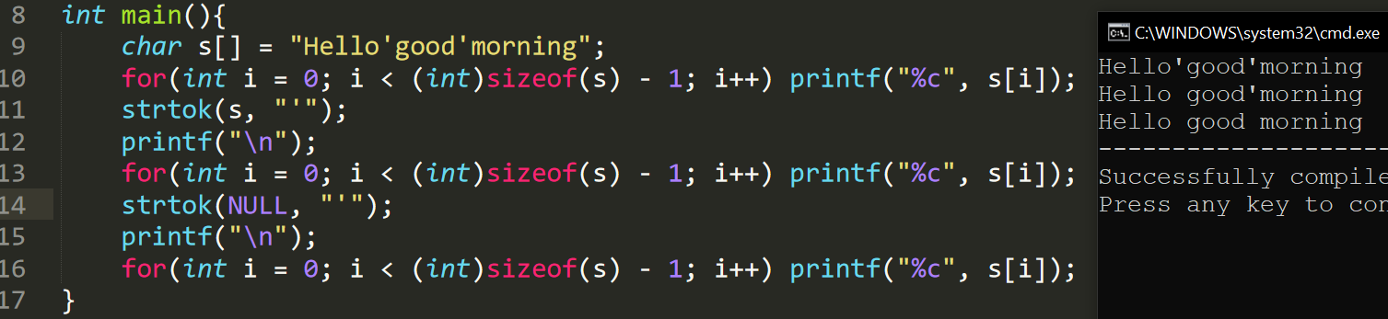
- Sau lần gọi strtok đầu tiên, lúc này xảy ra vấn đề là khi cần xử lý tiếp chuỗi hiện tại, hàm sẽ chạy lại từ đầu mảng và gây ra lãng phí ko cần thiết. Lúc này các nhà phát triển nghĩ ra 1 cách hay hơn, họ đánh dấu vị trí của delim trước đó. Ở lần gọi tiếp theo, nếu vẫn xử lý mảng cũ sẽ chạy tiếp từ vị trí delim cũ. Nhưng vấn đề ở việc tham số truyền vào, nếu truyền vào tên mảng cũ, hàm sẽ phải kiểm tra xem 2 mảng này có cùng là 1 mảng ko. Điều này khá phức tạp và rườm rà, thay vào đó họ truyền vào NULL để khi nhìn vào đây, hàm sẽ biết được là người dùng đang muốn thao tác với mảng cũ, và mảng này đã từng được thao tác rồi.
8.4 Arrays of Pointers
- Con trỏ cũng là 1 biến, do đó nó hoàn toàn có thể được lưu trữ theo mảng và việc này không làm ảnh hưởng đến tính chất của con trỏ. Nó vẫn có thể trỏ vào 1 biến, mảng, 1 địa chỉ ko hợp lệ hoặc NULL
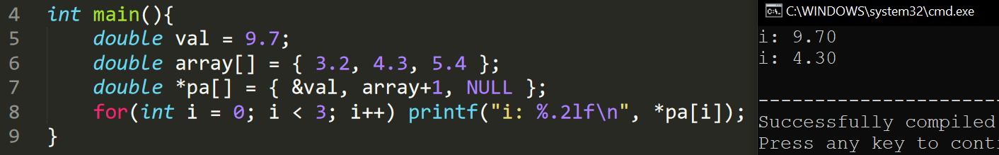
- Ở ví dụ trên, pa[1] trỏ vào val, pa[2] trỏ vào array[1] và pa[3] trỏ vào NULL
- Như đã đề cập ở trên, 1 con trỏ thuộc con trỏ mảng có thể trỏ tới 1 mảng khác, và khi đó ta có thể truy cập vào phần tử đó bằng nhiều cách
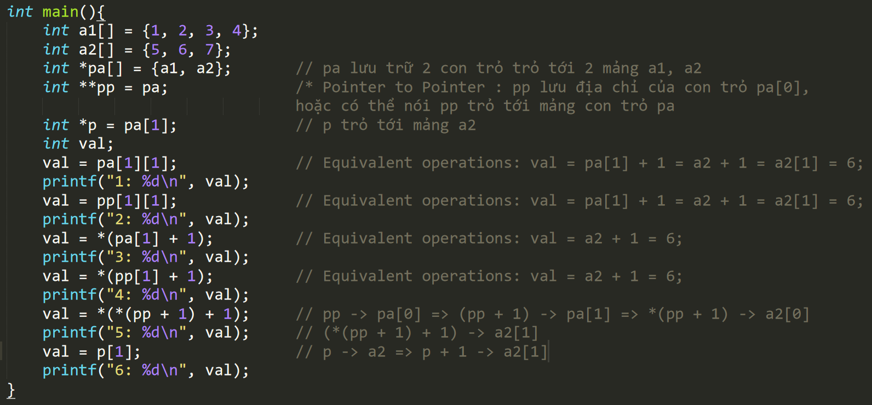
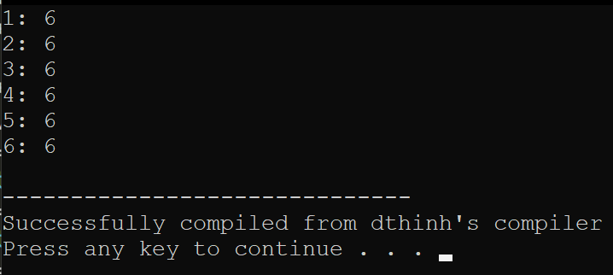
- 1 ứng dụng tuyệt vời của mảng con trỏ là quản lý các chuỗi ký tự
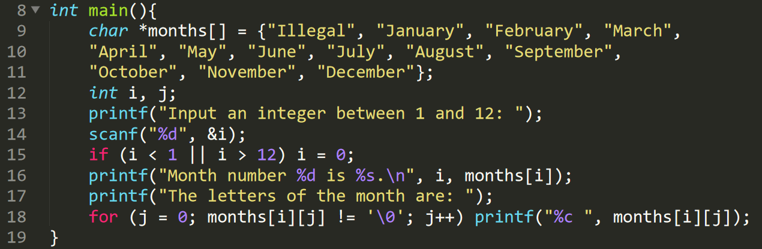
- Ở ví dụ trên, ta thấy mảng months được sử dụng để đơn giản hóa việc quản lý các mảng ký tự



